**NÁRODNÝ INŠTITÚT VZDELÁVANIA A MLÁDEŽE**

**KOŠICE**

**ATESTAČNÉ PORTFÓLIO**

**2023 Mgr. Miroslava Petríková**

**Čestné vyhlásenie**

Čestne vyhlasujem, že som autorkou predloženého atestačného portfólia, ktoré som na účely vykonania 1. atestácie spracovala samostatne s použitím uvedenej literatúry a ďalších informačných zdrojov.

Gelnica, 6. marec 2023

................................................

podpis autora práce

**OBSAH**

**ÚVOD**

# ŠTRUKTUROVANÝ PROFESIJNÝ ŽIVOTOPIS

**OSOBNÁ VZDELÁVACIA PLATFORMA**

Som učiteľkou anglického a nemeckého jazyka na Gymnáziu v Gelnici, kariérový stupeň samostatný učiteľ strednej školy, avšak moja pedagogická prax začala v inej oblasti. Po ukončení vysokej školy som 1 rok pracovala v zahraničí, kde som skvalitnila moje jazykové komunikačné znalosti. Neskôr som začala pracovať v Centre voľného času ako odborný vychovávateľ/lektor cudzích jazykov a koordinátor medzinárodných projektov Mládež v akcii, IUVENTA - Mládežnícke výmeny a Európska dobrovoľnícka služba. Počas 13-ročnej praxe v tomto školskom zariadení som sa vždy snažila vyučovať jazyk iným spôsobom ako je to typické v školách. Mojim cieľom bolo zaujať žiakov viac a iným, zaujímavejším spôsobom, aby chceli pracovať poobede, po ťažkom dni v škole. Práca v Centre voľného času vyžadovala kreativitu, flexibilitu, prácu s dobrovoľníkmi, organizačné schopnosti, digitálne zručnosti využívané pri propagácii aktivít a projektoch a nutnosť písania žiadostí o finančné granty. To všetko dnes dokážem využiť vo vyučovaní na strednej škole, či už pri príprave vyučovacích pomôcok, hier, pracovných listov, pri organizácii medzinárodných projektov, zatiaľ iba v projekte eTwinning.

Tiež som počas mojej pedagogickej kariéry vždy čerpala a čerpám zo skúseností z mojej strednej školy Bilingválne Gymnázium J. A. Komenského v Košiciach, kde som sa naučila plynule komunikovať bez tradičného učenia sa slovíčok, iba priamo pomocou komunikácie so zahraničnými lektormi.

Počas prípravy na toto vzdelávanie a vykonanie 1. atestácie som teda zistila, že najviac kvalitných a zaujímavých materiálov mám v oblasti vzdelávacieho procesu, pretože som sa vždy snažila tvoriť nové, atraktívne a inovatívne, projektové alebo zážitkové vyučovanie, pracovné listy a nie je tomu inak ani v mojej novej práci na gymnáziu. Navyše sa snažím so žiakmi, čo najviac komunikovať a kedykoľvek to ide pretváram vyučovaciu hodinu alebo sériu vyučovacích hodín tak, aby žiaci a študenti získali čo najviac slovnej zásoby v diskusiách, komunikačných hrách a aktivitách, nie zo slovníka.

Moja 1. atestácia ako vychovávateľ Centra voľného času bola tiež vykonaná v oblasti rozvoja komunikačných zručností žiakov pod názvom Komunikačné aktivity na hodine anglického jazyka. V tejto atestácii však rozoberám viac inovatívnych aktivít so spoločným menovateľom rozvoj jazykových komunikačných kompetencií žiakov rôznymi metódami.

**KVALIFIKAČNÉ DOKLADY**

**PLÁN PROFESIJNÉHO ROZVOJA** 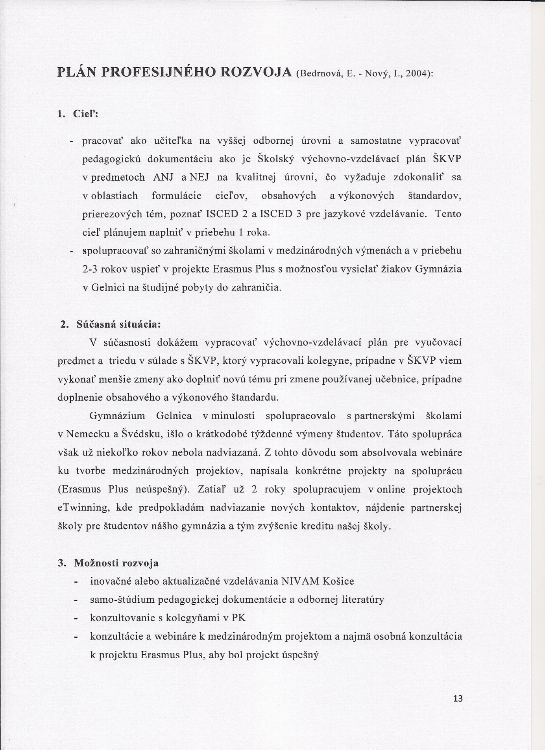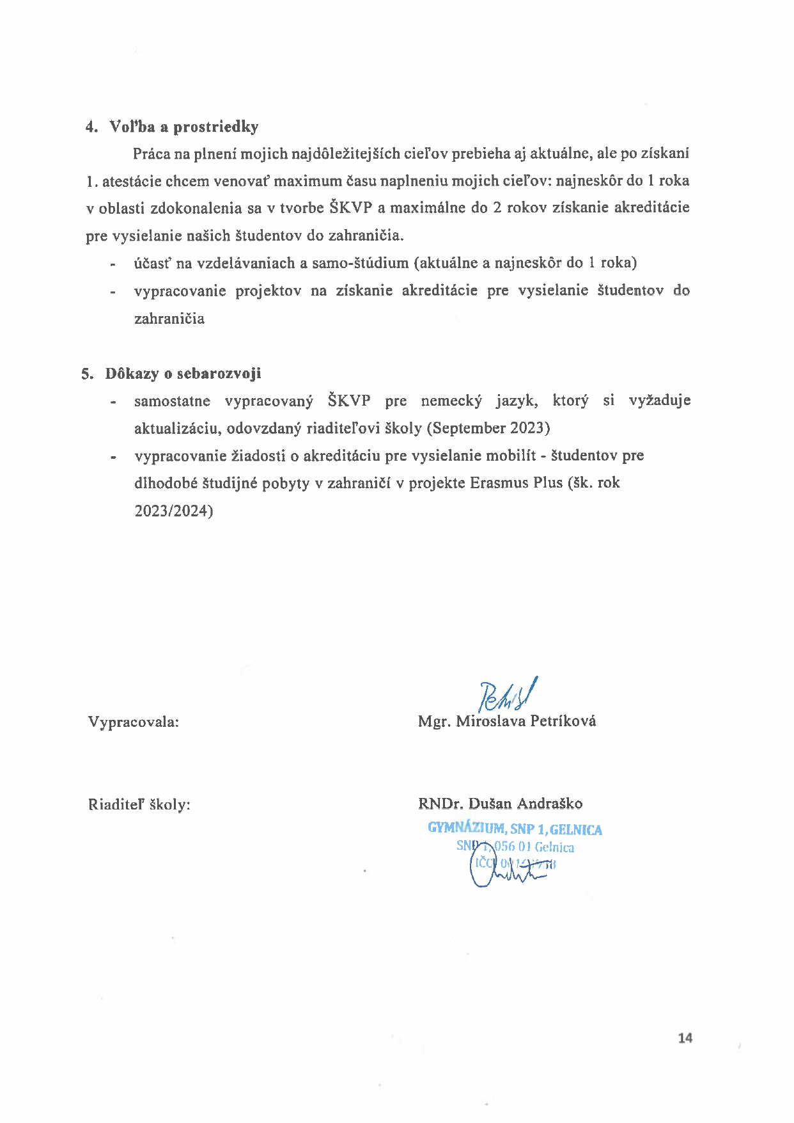

Potvrdene riaditelom orezala som podpis

**POTVRDENIE O VYUŽÍVANÍ VYŽADOVANÝCH PROFESIJNÝCH KOMPETENCIÍ**

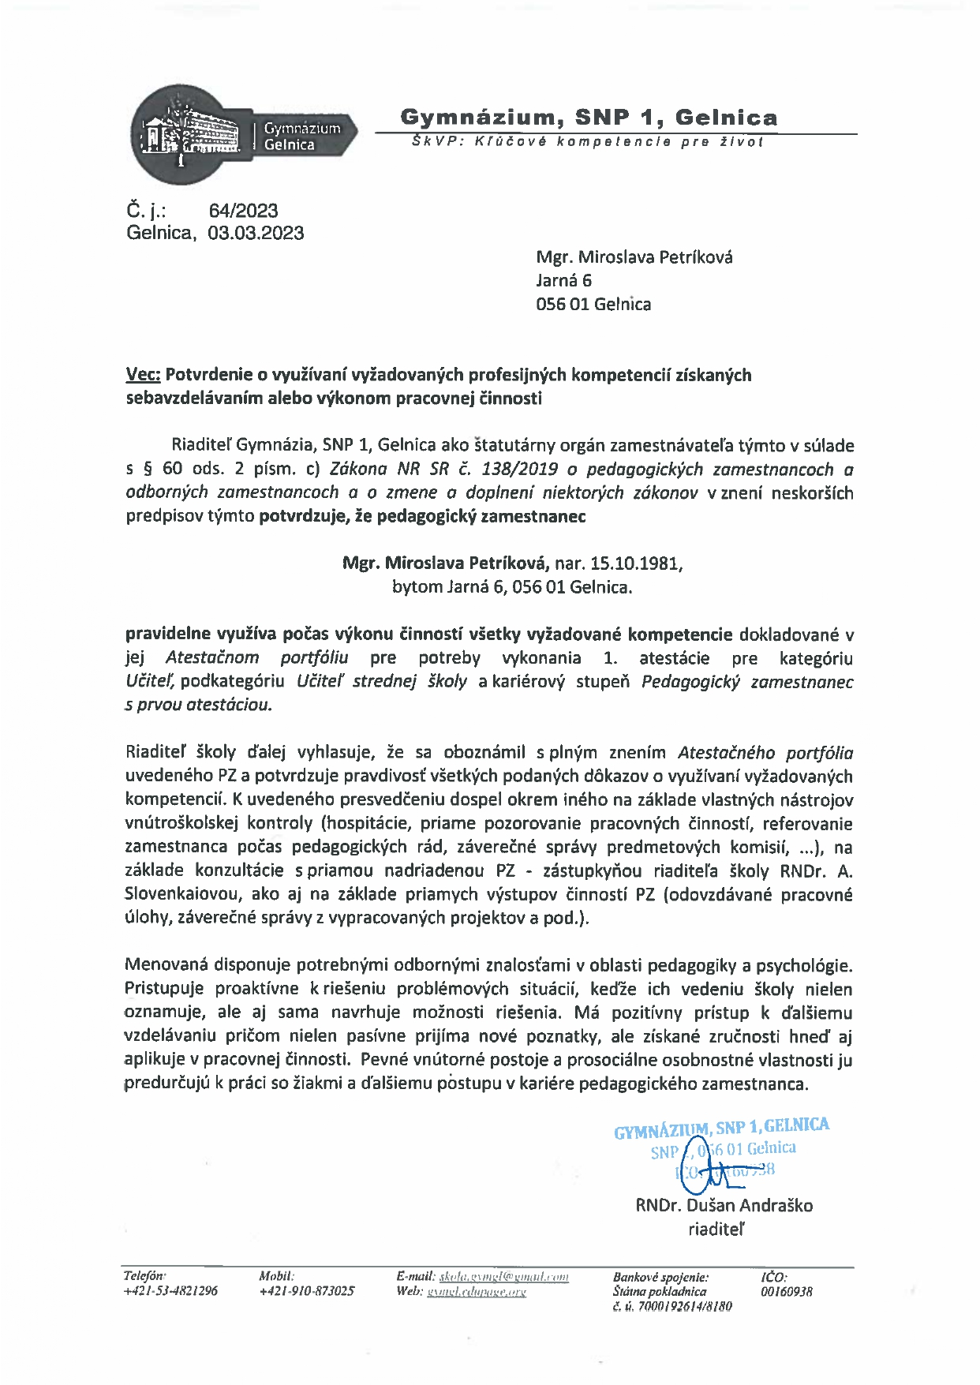

**Orezala som hlavičku aj podpis riaditela**

**OBLASŤ 1**

**ŽIAK**

# ZÁVER

V mojom atestačnom portfóliu pre potreby vykonania 1. atestácie ako samostatný učiteľ strednej školy som rozoberala tri oblasti rozvoja mojich kompetencií, kde som dokázala, že mám vedomosti a zručnosti riešiť problémové situácie aj pedagogické výzvy.

V prvej časti atestačného portfólia Oblasť Žiak som riešila problémy.................

Moje atestačné portfólio obsahuje vo všetkých troch oblastiach doklady dokazujúce moje kompetencie, závery a odporúčania, ktoré vychádzajú z teoretických základov aj z vlastnej pedagogickej skúsenosti.

V druhej.............

V tretej................

Verím, že som svojou atestačnou prácou prispela k množstvu pedagogických postupov, metód a aktivít, ktoré učitelia na hodinách cudzích jazykov využívajú. Existujú však stále pedagógovia, ktorí sa obávajú učiť inovatívne, s využitím IK technológií alebo pomocou aktivizujúcich projektov. Práve táto práca ponúka presné postupy a odporúčania ako jednoducho, ale efektívne na úrovni laika, je možné práve tieto aktivity začať využívať.

# ZOZNAM DOKLADOV

**OBLASŤ 1 ŽIAK**

Kompetencia 1.1 Identifikovať vývinové a individuálne charakteristiky žiaka

* + 1. Sociometrický dotazník
    2. Analýza sociometrického dotazníka

Záverečná správa z intervenčného programu

Elektronická forma atestačného portfólia je totožná s tlačenou formou.

# ZOZNAM POUŽITEJ LITERATÚRY

GÁBOROVÁ, Ľ., PORUBČANOVÁ, D. 2016. *Vybrané kapitoly ontogenetickej psychológie* [Vysokoškolská učebnica]. Brno : Tribun, EU s.r.o. 133 s. ISBN 978-80-263-1088-4.

NAKONEČNÝ, M. 2009. *Sociální psychologie.* 2.vydanie. Praha : Nakladatelství Academia, 2009. 498 s. ISBN 978-80-200-1679-9.

POLOMSKÁ, D. 2014. *Ako si efektívne osvojiť slovnú zásobu.* Prešov : Metodicko-pedagogické centrum Bratislava, 2014. 39 s.

REDMAN, S. 2017. *English Vocabulary in Use.* 4. vydanie. Cambridge : Cambridge University Press & Assessment, 2017. 264 s.

SOARS, J. and L. 2022. *New Headway, Pre-Intermediate Students’s Book.* Oxford : Oxford University Press 2022. ISBN 978-0-19-476971-3

WETZ, B. 2020. *English Plus 1 Student’s book.* 2. vydanie. Oxford : Oxford University Press, 2020. ISBN 978-0-19-420059-2

**INTERNETOVÉ ZDROJE**

BAGALOVÁ, Ľ. 2001. Aktivizujúce metódy výučby v globálnom rozvojovom vzdelávaní [online] [citované 12.2.2022]. Dostupné na <h[ttps://www.statpedu.sk/files/articles/dokumenty/ucebnice-metodiky-publikacie/globalne_vzdelavanie_metody_vystup-phu_20.pdf>](https://www.statpedu.sk/files/articles/dokumenty/ucebnice-metodiky-publikacie/globalne_vzdelavanie_metody_vystup-phu_20.pdf%20str.4)